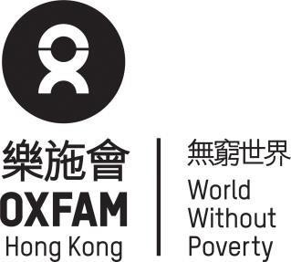
2023/24 年度樂施會

學校籌款活動報名表
請將填妥下列表格電郵至樂施會籌款組 Ethan Choi。
（電郵 ethan.choi@oxfam.org.hk ）
學校名稱：
學校地址： |  | 學校電話：
負責老師： |  | 任教科目／負責組別：
聯絡電話： |  | 電郵：

參與樂施會學校籌款活動
籌款活動： □ 樂施滅貧利是收集大行動 2023/24 (農曆新年期間進行)
  - 樂施「寫字扶貧」硬筆書法比賽 (2024年3 - 6月)
  - 以上兩項皆參與

自組校內世界公民教育及籌款活動

自組校內籌款活動： □ 樂施無窮午餐 □ 貧富宴 □ 自訂主題
主題： |  |  |  |  | 形式：
舉行日期： |  | 年 | 月 | 日 | 時間：
加設學校籌款以支持樂施會扶貧工作？ |  |  | □ 會 |  | □ 不會

如需樂施會提供到校/網上講座，可向樂施會教育組查詢，內容、時間及收費按個別活動而定:
□ 需要 □ 沒需要

如舉辦 樂施無窮午餐
如學校捐款滿港幣3,000元，樂施會可按情況安排代表到校協助舉辦: □ 需要 □ 沒需要
(如主持、提供指引、簡述樂施會扶貧工作)

查詢及聯絡– 樂施會籌款組
地址：北角馬寶道28號華匯中心9樓電話：（852）3120 5122
傳真：（852）2527 6213
電郵： ethan.choi@oxfam.org.hk

